**HX2243** *Scheda creata il 5 febbraio 2025*

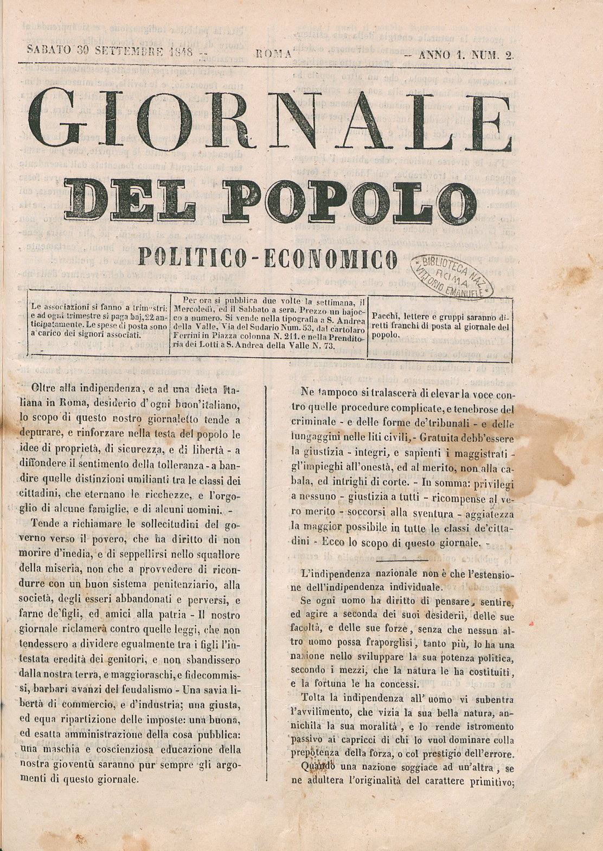

**Descrizione bibliografica**

**\*Giornale del popolo** : politico - economico.- Anno 1, n. 1 (20 settembre 1848)-29 novembre 1848. - Roma : via del Sudario 53, 1948. – 1 volume ; 28 cm. ((Bisettimanale. - RML0029291

Soggetto: Risorgimento italiano - 1848

**Copia digitale** a: [www.repubblicaromana-1849.it/index.php?3/periodici/rml0029291](http://www.repubblicaromana-1849.it/index.php?3/periodici/rml0029291)